**Prometeusz 08-12.02.2021**

Na ten tydzień mamy dla Was kolejne propozycji zabaw i zadań.

 Poniżej prezentujemy kilka z nich:

Krzyżówki, wykreślanki, rebusy, łamigłówki.

<https://www.dla-dzieci.com.pl/lamiglowki/wykreslanki_do_druku.html>

Origami.

<http://www.zabawkowicz.pl/zabawka/1763,origami-dla-poczatkujacych.html>

RYSOWANIE PIASKIEM

Będziemy potrzebować: lampki choinkowe, pojemnik do przechowywania z przezroczystą i płaską pokrywą, taśmę klejącą, coś płaskiego do wyrównywania sypkiego materiału oraz oczywiście sam piasek lub mąkę. Umieszczamy lampki w pojemniku tak, aby kabel zasilający pozostał na zewnątrz. Pokrywę kładziemy odwrotną stroną na pojemniku. Dzięki temu brzegi wieka będą zatrzymywały piasek na właściwym miejscu. Następnie przyklejamy pokrywę do pudła taśmą klejącą. Bawimy się w ciemnym pomieszczeniu. Wysypujemy na wieko piasek lub mąkę, wyrównujemy przy pomocy łopatki i włączamy lampki. Rysujemy palcem, dłonią, patykiem. Zabawa piaskiem lub mąką w domu wiąże się z lekkim odkurzaniem, ale zapewniam Was, że warto!

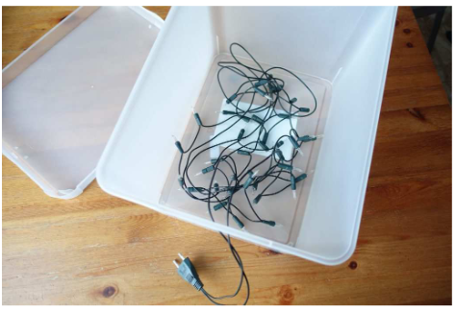

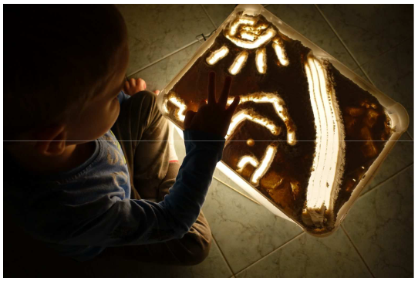

GRY NA KARTCE PAPIERU

Oto gry-zabawy, do których potrzebujecie tylko kartki i ołówka, kredki bądź długopisu. No i jeszcze towarzystwa do zabawy. Zabawy możecie wydrukować bądź narysować samemu. Mamy nadzieję, ze chętnie skorzystacie z propozycji i będziecie się dobrze bawić.

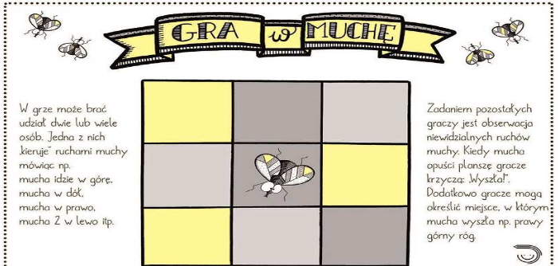

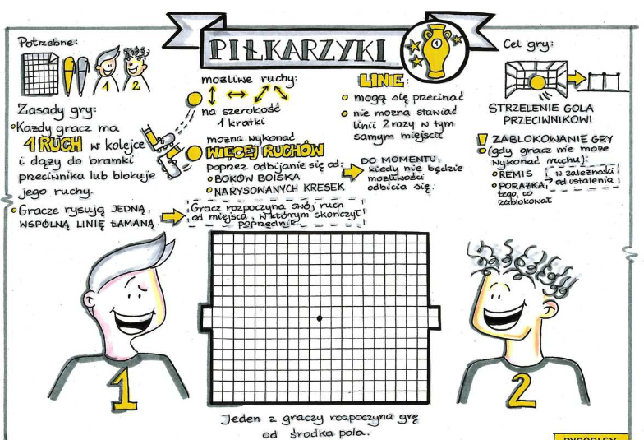

KTO NAM POMAGA?

Wiele razy mówiliśmy na temat różnych niebezpieczeństw, które mogą nas spotkać w życiu codziennym; w domu, na ulicy, nad wodą, w lesie, w górach itp. Zawsze zwracaliśmy uwagę na to, że są ludzie, których praca polega na ratowaniu innych, pomaganiu im w różnych codziennych tarapatach. Dzisiaj to oni będą bohaterami naszego spotkania. Policjanci, strażacy, lekarze – to najbardziej znane profesje związane z ratowaniem życia, troską o nasze bezpieczeństwo. Przedstawiam krótką prezentację dotyczącą tych zawodów- ich specyfiki. Dzięki prezentacji poznacie bądź też przypomnicie sobie ważne numery alarmowe, które mogą przydać się nam w każdej chwili.

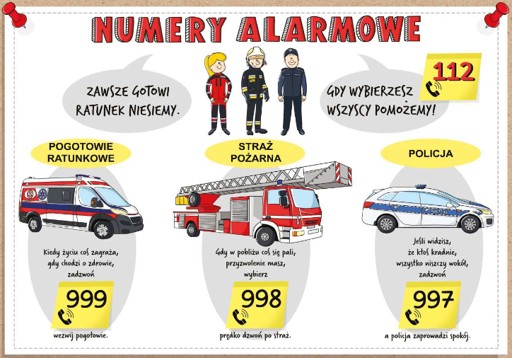

<https://view.genial.ly/5ea5541dd407580db912b98f/interactive-image-sluza-nam-pomoca?fbclid=IwAR2HhvPH2Rm7VBx2TmrqwLnn6NEYQ4R9-b4gckGg-jAtN4TuQDb1thIx0qk>

**Ważne, by prawidłowo zgłosić zdarzenie. Ponumeruj w odpowiedniej kolejności czynności.**

Podaj dokładny adres miejsca zdarzenia (miasto, ulica).

Spokojnie i wyraźnie powiedz jak się nazywasz.

Powiedz, co się stało lub właśnie się dzieje.

Niezwłocznie zawiadom służby ratownicze 997, 998, 999, 112.

Nie rozłączaj się pierwszy, niech zrobi to dyżurny przy telefonie- oczywiście pod warunkiem, że nie stanowi to dla Ciebie dodatkowego zagrożenia.

Powiedz, czy widzisz osoby poszkodowane i ile ich jest.

**LEKCJA RYSUNKU**

# Jak narysować Charlie Brown?

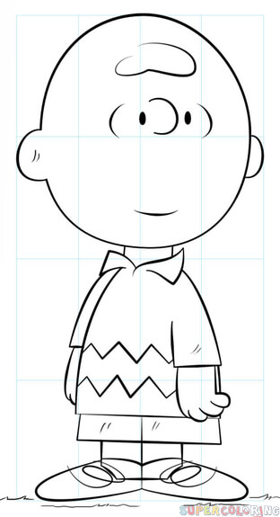



**Rysowanie kratkami**

Możesz [wydrukować](http://www.supercoloring.com/sites/default/files/styles/how_to_draw_full/public/htd/2018/01/charlie-brown-grid-how-to-draw.jpg) gotowe linie i zacząć rysowanie na wydrukowanym już papierze lub możesz sam narysować kratki korzystając z poniższych kroków…

1) Narysuj prostokąt, który określi proporcje oraz granice wybranego rysunku.  
2) Zaczynając od środka prostokąta, narysuj jedną linię pionową oraz jedną linię horyzontalną, które dokładnie podzielą prostokąt.  
3) Narysuj kolejną linię horyzontalną, która podzieli górną część prostokąta. Podobnie, narysuj horyzontalną linię dzielącą dolną część prostokąta.  
4) Narysuj pionową linię dzielącą lewą połowę prostokąta. Podobnie, narysuj pionową linię dzielącą prawą stronę prostokąta.

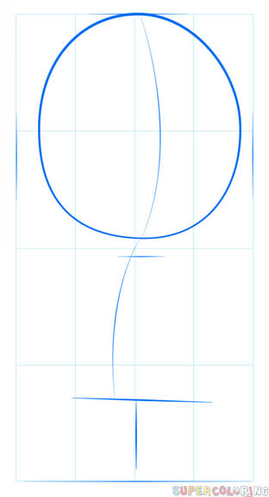

**Krok 1**

Zaznacz szerokość oraz wysokość rysunku. Zaznacz główne proporcje Charlie. Narysuj kształt jego głowy oraz linię idącą przez jej środek.

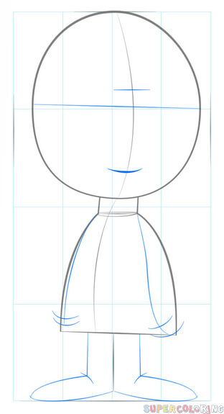

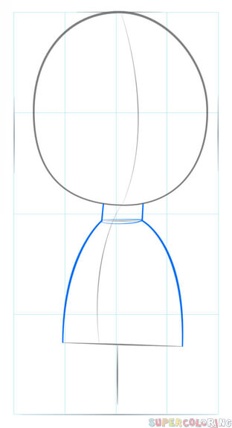

**Krok 2**

Naszkicuj tors oraz szyję.

**Krok 3**

Dodaj zarysy ramion, nóg, twarzy Charlie.

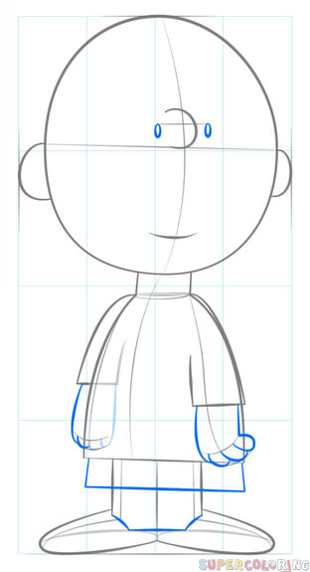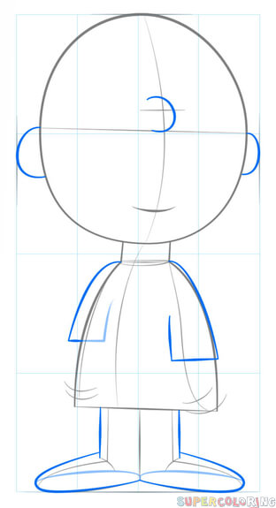

**Krok 4**

Narysuj kształt jego rękawów,

nóg oraz nosa i uszu.

**Krok 5**

Narysuj jego ręce,

spodnie, buty oraz oczy.

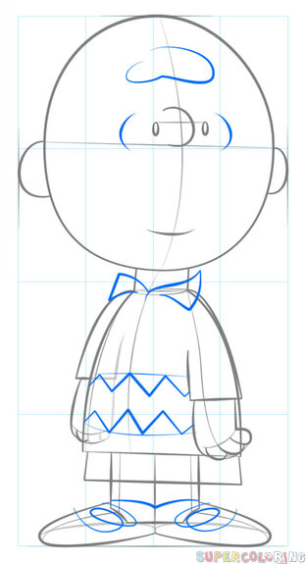

**Krok 6**

Dodaj więcej szczegółów na ubraniach Charlie. Pracuj nad całą postacią, zwracając uwagę na szczegóły.

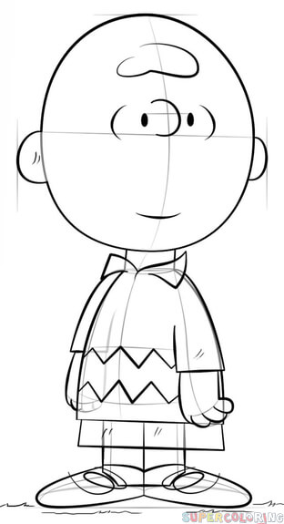

**Krok 7**

Konturuj postać, starając się zmieniać grubość oraz odcień linii. Starannie dodawaj szczegóły, dodając ziemię pod nogami Charlie. Pozbądź się linii pomocniczych.